PC端WeLink 7.39.5版本更新内容介绍
1、会话窗口支持以多窗口形式打开
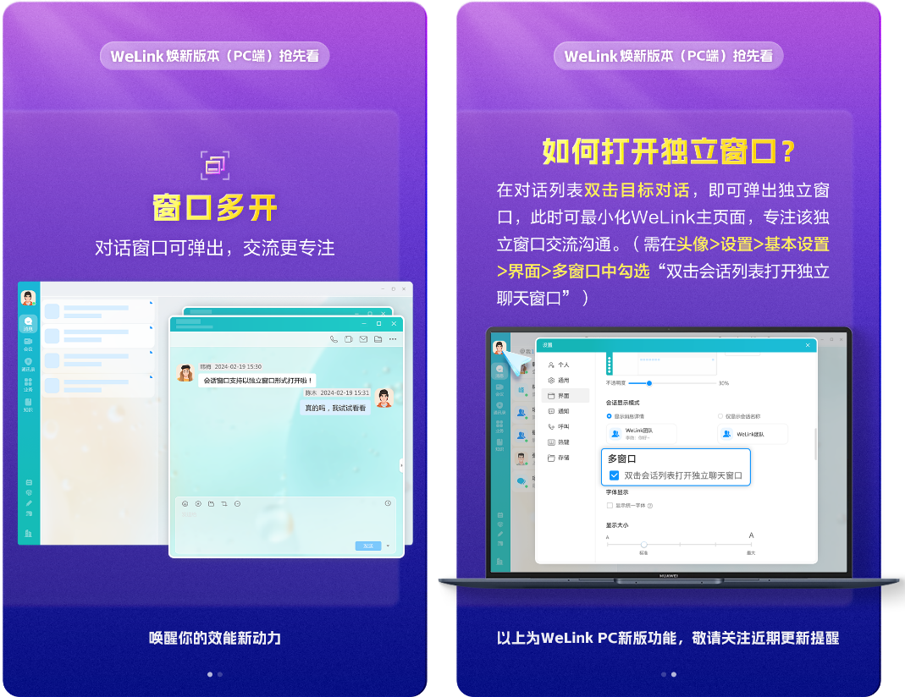
2、聊天背景支持自由替换，可上传自定义图片
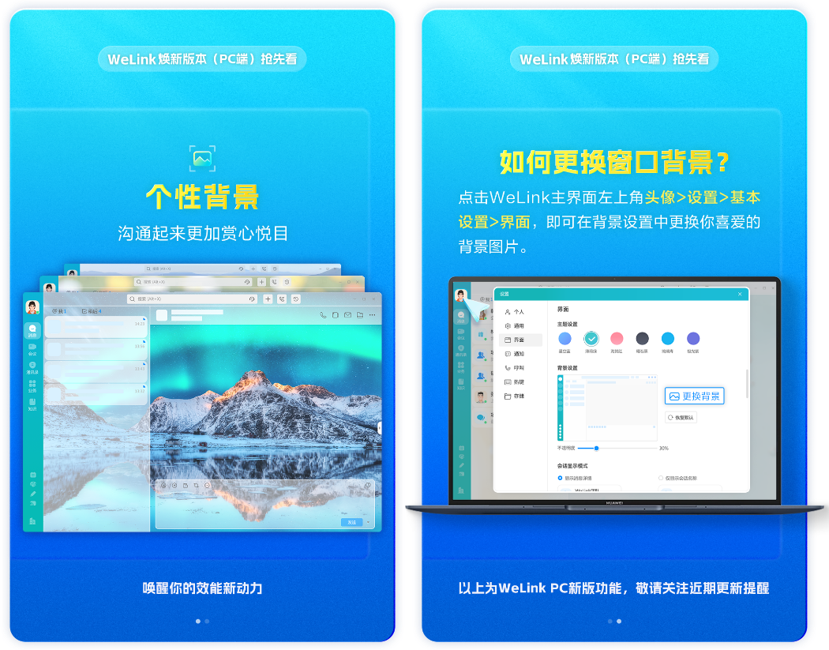
3、工作状态自定义，沟通更高效
